软件开发需求文档

文档信息
- 项目名称：WANFi控制平台
- 文档版本：v0.3
- 创建日期：2024-10-13
- 文档作者：Terry Zhang

项目概述

项目背景
针对基础版本，我们计划为WANFI远距离WiFi产品设计软件服务和计费系统。该软件系统将提供给运营商，用于设备管理、用户管理及费用管理。我们需要开发WANFi控制平台以及计费系统，均基于现有计费系统进行开发。我们的WiFi主板进行开发，其中对于WANFi控制平台基于TPLINK Omada平台API实现。整体平台预计今年年底完成。

项目流程
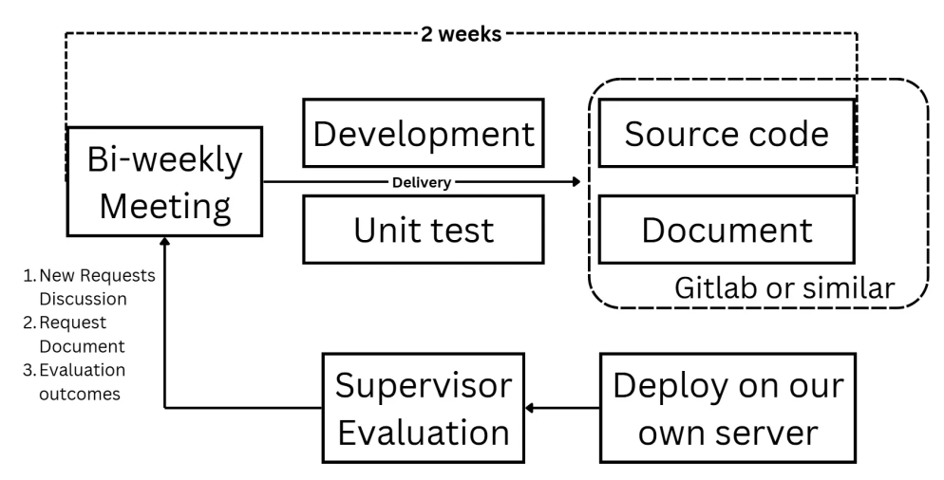
1. WANFi和千通将每两周举行一次跟进会议。在这些会议上，外包团队将展示他们的开发计划。在会议之间，团队将完成分配的开发任务并进行相关的单元测试。
2. WANFi会为千通设置一个代码库，用于上传源代码和文档，千通在每两周会议前将代码上传一次
3. WANFi会将平台部署在WANFi服务器上进行测试，并向董事们提供开发进度的更新以便评估。
4. 评估结果将被纳入下次的双周会议中，同时还会包括新的需求和开发计划。在每次会议结束后，需求文档将会相应地更新。

业务说明
- 我们定义“客户”和“用户”：
- “客户”是指购买我们 AP的B端公司或组织
- “用户”是指使用该B端提供WiFi服务的C端用户
- 我们开发的平台分为两个部分，分别由两个数据库管理：
- 客户平台：为B端客户提供的控制和费用管理界面，用于远程配置AP，管理用户数据和设备信息等
- 用户平台：为C端客户提供的个人信息管理：用于C端用户缴费以及个人信息管理，设备管理
- 客户平台包含用户平台的信息，但用户平台无法获取客户平台信息
- 客户账户与AP管理：
- 我们考虑为不同的客户分别部署各自的平台到客户自己的云平台上，客户登录账户为该客户公司的工作人员
- 客户账户登录主要作为验证功能，该公司所有账户登录上去之后，统一管理该公司的所有AP
- 一个客户账户可以管理多AP
- 每个AP对应多用户的多个设备的通信
- 用户账户与设备：
  - 用户账户用于登录用户平台
  - 一个用户只有一个账户
  - 一个用户下可以使用多个设备
- 商业模式
  - 客户服务用户（比如运营商）：参考上述模型
  - 客户服务设备（比如农场采购，直接用于农场智能设备，没有用户参与）：只需要开发客户平台，以及客户平台中的设备信息管理，无需用户信息管理以及缴费系统
  - 二者在开发系统上和数据库结构上尽可能兼容，保证一套系统可以为二者服务
  - 费用以设备为维度进行管理，即通过数据库管理每一个设备的流量，使用时长等
  - 费用以用户为维度进行收费，每个用户会收到一个账单，包含账户下设备数量，使用流量，使用时长等
- 用户与设备注册
  - 用户注册，需填写个人信息，邮箱，手机号，实名认证等
  - 用户连接WANFi时，通过网页进行登录
  - 登陆后，后端API获取当前连接设备的MAC地址，如果该设备未被绑定到数据库中，则由后端API将当前设备绑定到数据库中

交付
- 终期交付时间：28/02/2025
- 交付清单：
  - 用户登录界面，包含：
    - 用户注册，注册中包含个人信息填写
    - 忘记密码，通过邮箱或手机号进行找回
    - 用户登录
  - 客户平台前端：
    - 用户管理：管理已注册的用户，以及相应的信息，设备，缴费情况
    - AP管理：包含AP的远程管理，配置，运行检测等
  - 用户平台前端：
    - 设备管理，仅有查看权限：查看自己账户下的设备使用情况
    - 个人信息管理：更改邮箱，地址等
    - 线上缴费，支持多种缴费方式
  - 维护平台系统运行的全套后端，API服务器以及数据库
- 交付后：
  - WANFi会进行3个月的专向测试以及压力测试，在测试期间需千通提供相应的技术支持，调整，升级

功能需求

环境要求
- Web平台
- Ubuntu 端开发、部署、测试
- 使用跨平台框架

架构图
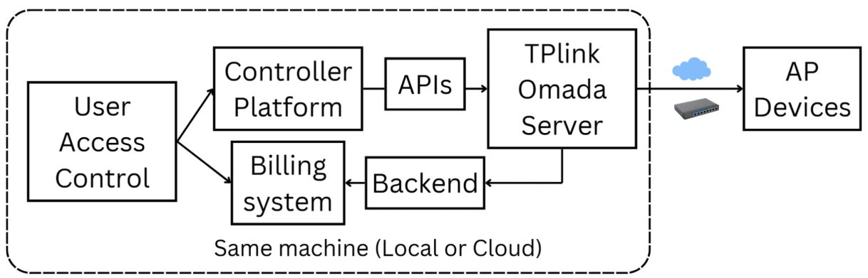

用户访问控制
用户通过统一的登录界面接入控制平台和计费系统。
- 功能：用户注册、登录以及忘记密码（与现有的蜂窝平台信息相类似）。
- API ：用户注册完成后，系统将自动生成 TP-Link Omada ID，并将其存储到数据库中。
  - 返回 TPLINK omada 用户id， 用户密码的token
- API: 用户登录
  - 输入用户id和密码进行登录
  - 调取用户omada账户进行登录
    - 获取omada session time，用来维护用户在WANFi平台的session time
    - 返回登录验证信息
- 数据库：负责管理登录用户的信息，包括用户 ID、角色、权限，以及 TP-Link Omada 服务器的用户信息绑定。
- 对于实名认证：
  - 开发程序时，预留实名认证和KYC认证的功能，具体是否需要使用结合实地运营场景再做决定
  - 实名认证功能包括，用户实名认证，客户储存实名认证信息，客户对实名认证的用户可进行KYC认证

WANFi 控制平台
管理 WiFi 设备配置和信息:
- 使用 TP-Link API 实现设备互联
  - Portal 和服务器链接：[API and Code Sample for External Portal Server (Omada Controller 5.0.15 or above) | TP-Link](https://www.tp-link.com/en/support/faq/3231/)
  - API 文档：[Omada Open API (tplinkcloud.com)](https://use1-omada-northbound.tplinkcloud.com/doc.html#/home)
- 平台 UI 版本 1.0 将与 TP-Link Omada 平台相似:
  - 平台标志和其他信息将在后续提供；目前可使用占位符。
  - 根据 API 文档逐一实现 Omada 平台上的功能。
  - 功能优先级将在后续提供。

WANFi 计费系统
- 设置用于用户和设备的数据库。计费基于设备的使用情况。
- API 功能：通过 Omada API 读取终端设备信息并记录到数据库:
  - MAC 地址
  - 连接时长
  - 带宽使用量
  - 资费计算
  - 支付记录
- API 开发设计需考虑后期拓展：
  - 开发框架上尽可能保证各种账单以及资费模式的可能性
  - 建立数据库时，尽可能存储用户设备的全部使用情况信息（时长，流量，带宽等）
  - 建立数据库时，为用户的资费状态预留足够多的选项
  - 功能开发时，预留多种套餐功能
  - 运营上，结合当地的业务模式，可以做出及时的调整
- 支持多种用户缴费形式，如信用卡，线上支付方式等

交付清单
本项目交付内容包括：
- 项目软件安装包
- 项目软件源代码
- 《软件编译手册》
- 《安装配置手册》
- 《用户使用手册》
- 《软件设计文档》（含数据库结构定义）
- 《系统测试规范》
- 《系统测试报告》
项目交付时，需通过测试规范规定测试项目。

售后维护
- 指导配合需求方搭建源码编译环境；
- 指导配合需求方搭建测试环境，部署测试系统；
- 指导配合需求方用例测试；
- 项目交付日起一年内免费修订报告的问题、提供升级所需软件包、配置及文档；
- 项目交付日起一年内提供系统相关功能在线咨询服务，咨询反馈时间不超过48小时（需搭建环境验证的除外，评估后给客户时间）。

